**Лаврінович Є.О**

**КН19**

**Лабораторна робота № 3**

**Моніторинг операційної системи за допомогою програмного забезпечення «Performance Monitor»**

1. Контроль за станом завантаженості процесора на ПЕОМ

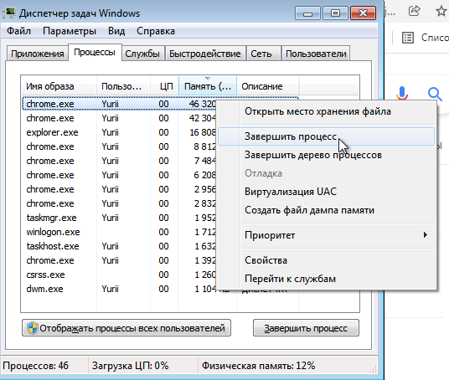

1. Контроль за станом завантаженості ОС Windows віртуальної машини за допомогою команди msconfig.exe

1. Для більшої наглядності покажу результат на Windows 10.

1. Моніторинг завантаженості операційної системи за допомогою програмного забезпечення «Performance Monitor»

1. **Висновок**: при роботі задіяні 33 процеси, які загружають ц. п. на 1% - 4% та потребують приблизно 820МБ пам’яті.

**Контрольні питання**

1. **Призначення, характеристика програмного забезпечення «Performance Monitor:**

* Performance Monitor - універсальний інструмент збирання інформації про завантаженість ПК. Перевірити ступень завантаженості процесора прикладними програмами або процесами, що використовує операційна система. Особливо необхідно проконтролювати те процеси, що знаходяться в циклі очікування. Такі процеси в окремих випадках створюють сто відсоткову завантаженість процесора, але не заважають роботу ПЕОМ та серверу.

1. **Програмні утілити операційної системи Windows щодо перевірки завантаженості її роботи:**

* Performance Monitor
* Диспетчер задач (Процеси)
* AIDA64 (потрібно скачувати)

1. **Призначення, назва лічильників, що використовуються для перевірки роботи компонентів операційної системи Windows:**

* Лічильники в системному моніторі використовуються для перевірки роботи компонентів операційної системи Windows. Вони також визначають кількість використовуваних процесом дескрипторів – ідентифікаторів, які визначають використовувані процесом системні ресурси, наприклад, файли. Чим більше дескрипторів використовує процес, тем більшою активність він має.

1. **Призначення, назва лічильників, що використовуються для перевірки роботи обладнання ПЕОМ:**

* Дані лічильники перевіряють параметри пам’яті ОС, а саме: - розмір фізичної оперативної пам’яті, що виділяється; - загальний розмір пам’яті, яку на даний час займають всі процеси, що використовуються ОС та розмір фалу підкачки ПЕОМ.

1. **Навести приклади та короткий опис інших програмних утиліт щодо перевірки завантаженості та перевірки роботи програмного та апаратного забезпечення операційної системи Windows:**

* Системний монітор перевіряє завантаженість ОС. Наприклад, при пікових навантаженнях ПЕОМ відсоток використання файлу підкачки складає 40, 28, 36 и 30 середнє значення завантаженості складає 34.5%. Якщо раніше файл підкачки для ПЕОМ був встановлений 1152 Мб то приймаємо зазначений показник за 100%, далі підрахуємо його остаточний розмір: 1152:100*34.5%=2*34.5%=приблизно 398MB.